關於「大學校院英文網站評量紀錄表」內之本校相關現況及預計改善工作項目或建議方案等，說明如下，並將針對下述說明內容，分別整理成給學術單位或行政單位等之通知，以利各單位參考，盡速協助及完成改善作業，以提高本校英文網站之豐富性與完整度：
1.3首頁是否提供學校年度重點計畫/活動選單/主題專區
已提供，參照英文版網站右選單CALENDAR，提供行事曆功能項目供各單位建置年度重點計畫活動，計劃將Calendar標題修改為Academic Programs ，並周知各單位上傳資料
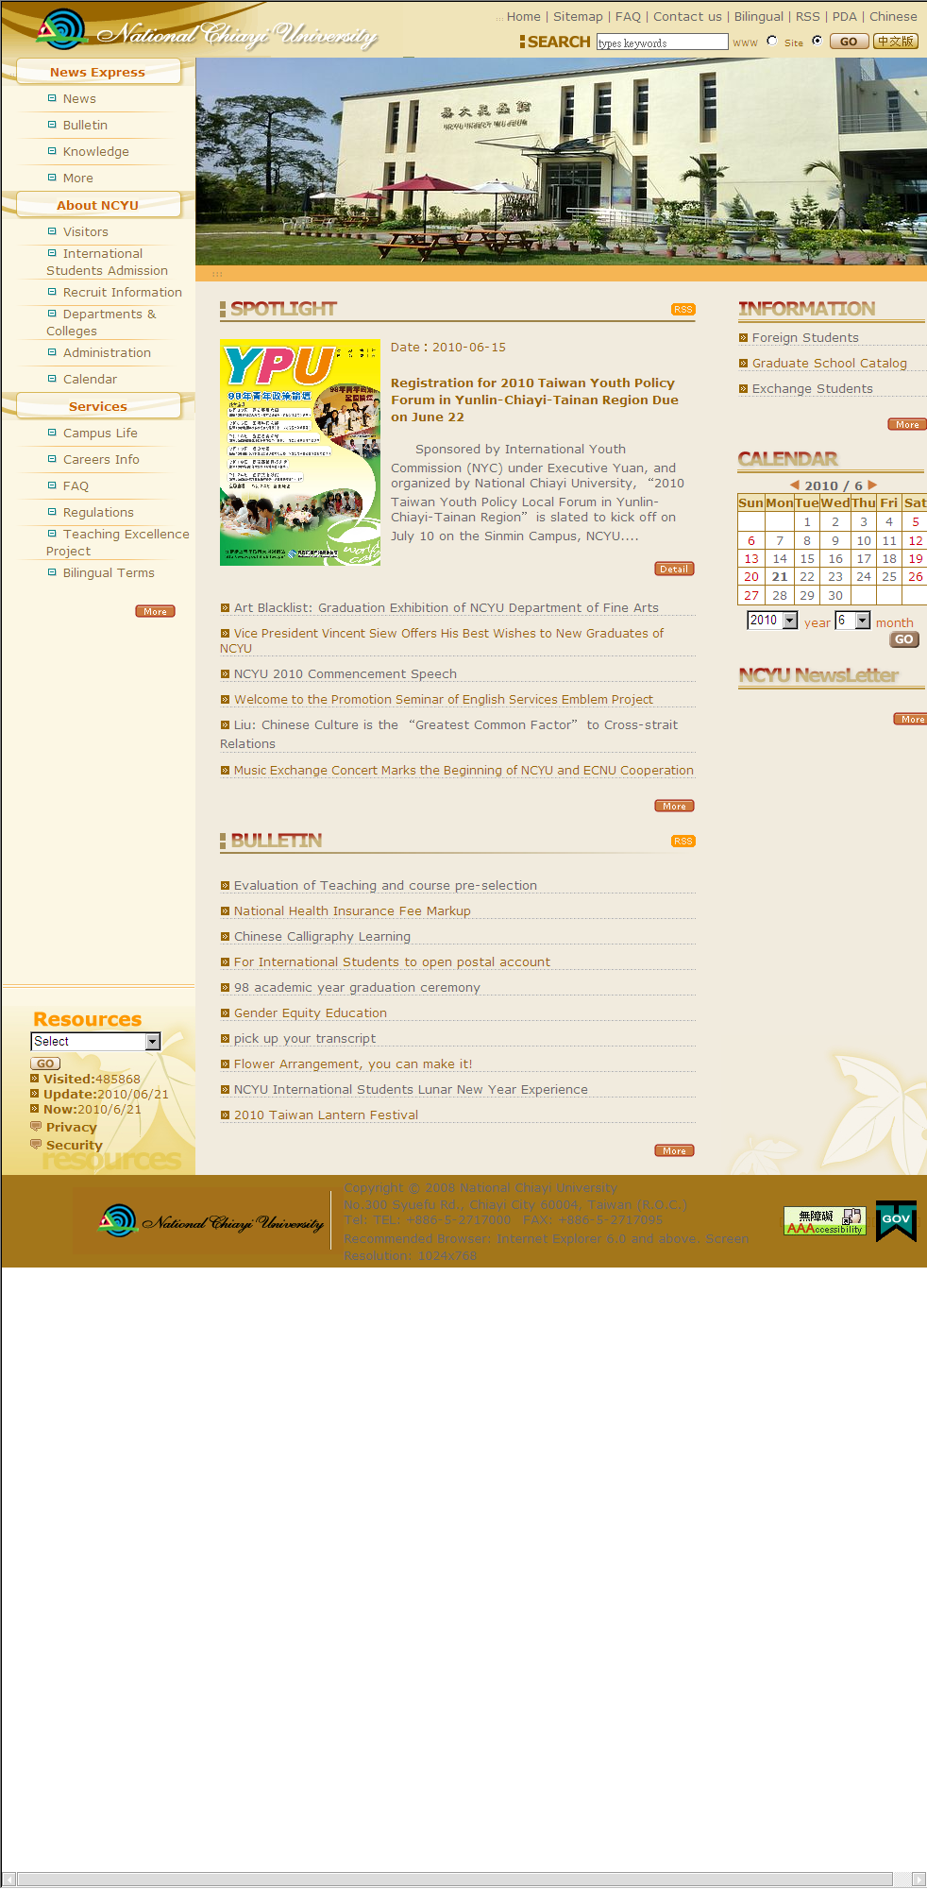
1.4首頁是否提供外籍生就學相關獎助方案選單/主題專區
已建置，參考網頁左選單About NCYU→ International Students Admission→ Scholarships
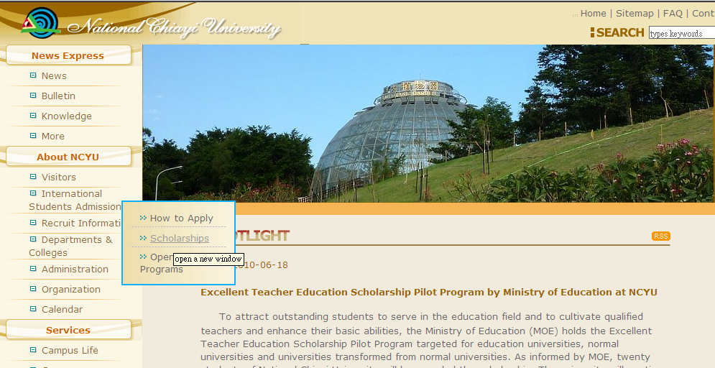
1.5首頁是否提供外籍生相關學程介紹選單/主題專區
已請課務組建置中，預計放置於網頁左選單About NCYU→ International Students Admission → Opening Programs

1.9提供學校所在縣市生活圈相關中英文導覽地圖選單/主題專區
已建置，可參考網頁左選單
- About NCYU→ Visitors→ Directions
- About NCYU→ Visitors→ Map of School Campus
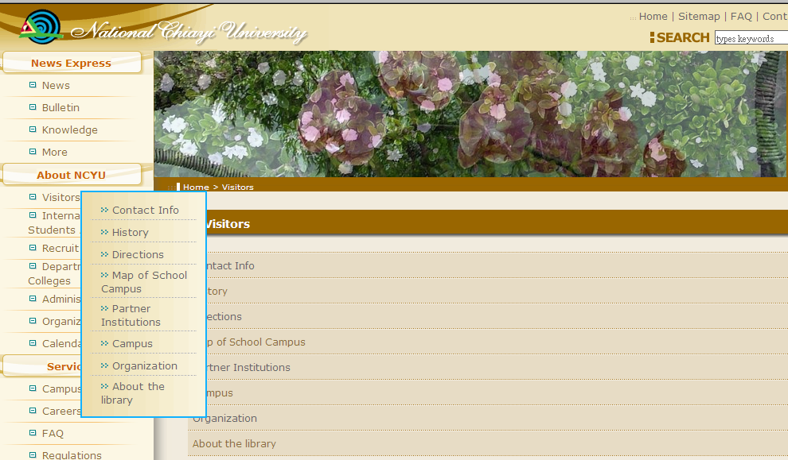

1.10首頁是否提供姐妹校或國際合作相關訊息選單
已建置，可參考
- 網頁左選單About NCYU→ Visitors→ Partner Institutions
- 網頁右選單 Information-->Exchange Students
- 至於International Cooperation 尚未建置
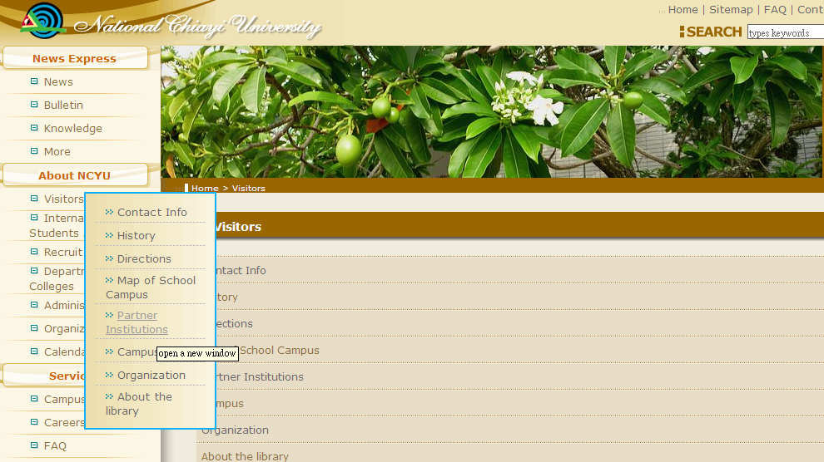

1.11首頁是否提供英文統計數據選單
已建置，參考網頁左選單Services-->Statistics
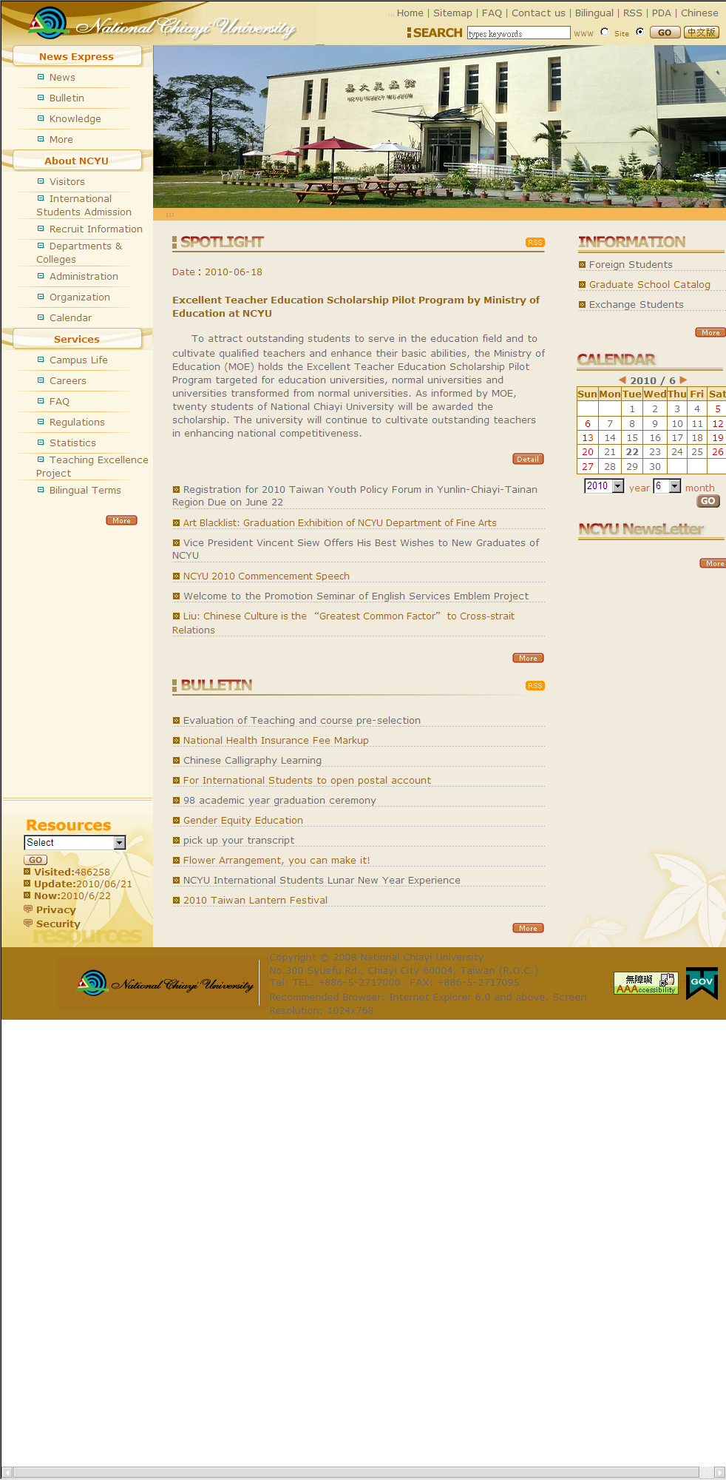

1.12首頁是否提供外籍生相關網站(如：系所、學會、社群、組織)連結選單
系所部分，參照英文版網站左選單Departments & Colleges
行政單位部分，參照英文版網頁左選單Administration
擬將此項目納入通知內容，請各單位加強相關連結維護，確認出重點項目 (如：系所、學會、社群、組織) 之部分後，提升至上述左選單之子選單內。
1.13首頁提供常見問答(FAQ)選單
參照英文版網站左選單FAQ，顯示常見問答
擬將此項目納入通知內容，請各單位加強FAQ之內容維護。

1.14首頁揭示隱私權政策與說明
參照英文版網站左下角區塊Privacy，顯示隱私權政策與說明
1.15首頁揭示資訊安全政策與說明
參照英文版網站左下角區塊Security，顯示資訊安全政策與說明

2.2網站相關連結皆為有效連結
本中心定期產出無效連結報表，確保連結皆為有效，目前英文版首頁所有連結皆為有效連結。

2.3網站檢索是否正確有效
參照網站右上角檢索區塊 (Search) ，確認檢索有效

2.4網站檔案表單下載皆為英文
擬將此項目納入通知內容，請各單位全面檢視單位網站是否符合此項要求，並加強內容維護及正確性。
未來將新增判斷程式於後臺上稿時，自動判斷是否符合此一條件。

2.5圖照說明為英文
擬將此項目納入通知內容，請各單位全面檢視單位網站是否符合此項要求，並加強內容維護及正確性。
未來將新增判斷程式於後臺上稿時，自動判斷是否符合此一條件。

2.6首頁標示臺灣當地時間
參照英文版網站左下角區塊Now，顯示臺灣當地時間

3.1每月至少更新一則英文新聞或活動訊息
通知秘書室，定期更新新聞櫥窗內容(目前新聞櫥窗為99年6月15日更新)
擬將此項目納入通知內容，請各單位加強最新消息之內容維護。

3.4統計資料為最近一期資料
通知相關單位，定期更新統計資料。
擬將此項目納入通知內容，請各單位加強統計資料之內容維護，以確保正確性與及時性。

3.5首長(單位主管)資料為最新資料
通知各單位，定期更新單位主管資料。
擬將此項目納入通知內容，請各單位加強統計資料之內容維護，以確保正確性與及時性。
3.6網站適當位置標示網站更新時間
參照英文版網站左下角區塊Update，顯示最後更新時間

4.7瀏覽器建議選項置於中下
參照英文版網站中下區塊，瀏覽器建議為IE6.0或以上版本

4.8解析度建議選項置於中下
參照英文版網站中下區塊，解析度建議為1024*768

4.13下載檔案表單是否為英文版本
擬將此項目納入通知內容，請各單位全面檢視單位網站是否符合此項要求，並加強內容維護及正確性。
未來將新增判斷程式於後臺上稿時，自動判斷是否符合此一條件。

4.14相關網站連結是否同樣為英文網站
擬將此項目納入通知內容，請各單位全面檢視單位網站是否符合此項要求，並加強內容維護及正確性。
未來將新增判斷程式於後臺上稿時，自動判斷是否符合此一條件。

4.16圖照說明是否為英文
擬將此項目納入通知內容，請各單位全面檢視單位網站是否符合此項要求，並加強內容維護及正確性。
未來將新增判斷程式於後臺上稿時，自動判斷是否符合此一條件。

4.17網站版面視覺以及標題與內文字體是否一致
擬將此項目納入通知內容，請各單位全面檢視單位網站是否符合此項要求，並加強內容維護及正確性。
目前系統設計預設中文為新細明體，英文為Arial，並建議各單位盡量採用預設字型，除可減少有不一致的情況發生外，亦可避免因外籍生瀏覽器之語言設定問題造成亂碼情況。

5.1網站服務電話是否提供英語服務
擬請總務處研擬相關辦法及措施，或聘請相關語系服務人員，以提供此項服務。

5.3網站提供投票或熱門關鍵字或意見回應或部落格等服務項目
目前網頁系統已提供投票服務項目，並於網頁後臺公告此一功能新增。

6.1首頁提供外籍學生至少一項英文線上申辦服務
目前已著手設計中，英文版的選課服務功能(內含於校務行政系統內，網址為https://web085003.adm.ncyu.edu.tw/)，預定於9月正式上線，並評估將於英文網站首頁適當位置加入此連結。

6.2首頁提供適切的多媒體影音服務選單
目前已著手設計中，目前中心已提供「核心能力指標與學習歷程檔案系統」，網址為http://eportfolio.ncyu.edu.tw/，評估將於英文網站首頁適當位置加入此連結，以提供多媒體影音服務。

6.3提供手機瀏覽網頁服務
參照網站右上角PDA區塊，提供手機瀏覽網頁服務
擬將此項目納入通知內容，條列出會出現在PDA版本上之區塊項目，並請各單位加強內容維護及正確性。

6.4網站提供RSS訂閱服務
參照網站右上角RSS區塊，提供訂閱服務，目前提供訂閱服務的有：最新消息，新聞櫥窗等

6.6網站是否可在通用搜尋引擎找到(關鍵字如：study abroad + Taiwan：招生學系名稱+Taiwan，在結果列表頁3頁內)
建議加強英文網站內容豐富性，並結合於網頁內容（或內嵌在原始碼內）增加英文關鍵字與內容後，來增加網站搜尋引擎最佳化的比率

7.1網站更新頻率佳值得肯定，但各單元內容資訊應適度充實
擬將此項目納入通知內容，請各單位全面加強與落實英文網站更新作業。

7.2提升網站視覺設計(CIS)，以強化學校特色
未來本校網站主視覺的設計將朝向強化學校特色方面著手改進。

7.3保持學校各網站使用介面的一致性
目前本校所屬單位各網站皆採同一後臺上稿系統，子單位前臺顯示亦採同一版面五款配色方式呈現，一致性完善。

7.4新網網站連結單元，以增加網站使用價值
目前由Resources項下建置，參考網站左下角

7.5首頁主視覺banner應同步提供英文
主視覺 banner設計可參加他校的作法

7.6加強網站搜尋引擎最佳化和擴展行銷層面，讓網站更容易被找到
建議結合資料即時性，加強英文網站內容豐富性，並結合於網頁內容（或內嵌在原始碼內）增加重點特色等英文關鍵字與內容後，來增加網站搜尋引擎最佳化的比率，進而強化行銷層面之推展

7.7提升網頁點選的反應速度
本中心將持續改進系統效能，並修改程式，以提升網頁點選的反應速度。

7.8首頁左側內容單元第二層選單方式應改善，如「Career Info」單元太長不易點選
已改善字數

7.9順應時下年輕學生網站瀏覽習慣，運用適當的web2.0工具(如blog,Flickr, YouTube等)
目前已著手設計中，目前中心已提供「核心能力指標與學習歷程檔案系統」，網址為http://eportfolio.ncyu.edu.tw/，評估將於中英文網站首頁適當位置加入此連結，以順應時下年輕學生網站瀏覽習慣。

